|  |  |  |  |  |  |
| --- | --- | --- | --- | --- | --- |
|  | | Evidências de Testes QA  Documento de Evidências dos testes de validação | | |  |
| IDENTIFICAÇÃO DOS DADOS DO TESTE: | | | | |  |
|  | *Login + Gerenciamento de Usuários* | | | | |
| **Mapeamento dos testes:** | -Login e Gerenciamento de usuários  ¬Validar acesso  +Acessar URL + Informar usuário e senha válidos + Modal de troca de senha é exibido + Informar nova senha válida + Confirmar = Senha alterada com sucesso e direciona para tela inicial  + Acessar URL + Informar usuário e senha inválidos + Tentar prosseguir = Mensagem de erro exibida e senha não é alterada  + Acessar URL + Informar usuário e senha válidos + Confirmar = Usuário é autenticado e direcionado para tela inicial  + Acessar URL + Informar usuário válido e senha incorreta + Confirmar = Mensagem de erro exibida  ¬Gerenciar usuários  + Navegar até Configurações + Gerenciamento de Usuário + Cadastrar Usuário + Preencher todos os campos válidos + Salvar = Usuário é criado com sucesso e aparece na lista  + Acessar cadastro de usuário + Deixar campo 'Nome completo' vazio + Salvar = Mensagem “Os campos obrigatórios destacados devem ser preenchidos corretamente” e destacar o campo com um contorno em vermelho  + Acessar cadastro de usuário + Deixar campo 'Email' com formato inválido + Salvar = Mensagem ' “Endereço de e-mail inválido” e destacar o campo com um contorno em vermelho  + Acessar cadastro de usuário + Deixar campo 'Usuário’ vazio + Salvar = Mensagem “Os campos obrigatórios destacados devem ser preenchidos corretamente” e destacar o campo com um contorno em vermelho  + Acessar cadastro de usuário + Deixar campo 'Usuário’ com @ + Salvar = Mensagem “Os campos obrigatórios destacados devem ser preenchidos corretamente” e destacar o campo com um contorno em vermelho  + Acessar cadastro de usuário + Deixar campo 'Senha’ vazia + Salvar = Mensagem “Os campos obrigatórios destacados devem ser preenchidos corretamente” e destacar o campo com um contorno em vermelho  + Acessar cadastro de usuário + Deixar campo 'Senha’ com 4 dígitos + Salvar = Mensagem “Os campos obrigatórios destacados devem ser preenchidos corretamente” e destacar o campo com um contorno em vermelho  + Acessar cadastro de usuário + Deixar campo 'Senha’ com 1 dígitos + Salvar = Mensagem “Os campos obrigatórios destacados devem ser preenchidos corretamente” e destacar o campo com um contorno em vermelho  + Acessar cadastro de usuário + Deixar campo 'CPF’ com 1 dígitos + Salvar = Mensagem “CPF inválido” e destacar o campo com um contorno em vermelho  + Acessar cadastro de usuário + Deixar campo 'CPF’ com 6 dígitos + Salvar = Mensagem “CPF inválido” e destacar o campo com um contorno em vermelho  + Acessar cadastro de usuário + Deixar campo 'CPF’ com 6 dígitos + Salvar = Mensagem “CPF inválido” e destacar o campo com um contorno em vermelho  + Acessar cadastro de usuário + Informar todos os campos com dados válidos + Não vincular a uma empresa = Mensagem “Os campos obrigatórios destacados devem ser preenchidos corretament e” e destacar o campo com um contorno em vermelho  + Buscar usuário + Clicar em editar + Alterar nome completo + Salvar = Alteração é salva com sucesso  +  Buscar usuário + Clicar em editar + Limpar campo 'E-mail' + Salvar = Mensagem 'Endereço de e-mail inválido' exibida  +  Buscar usuário + Clicar em excluir + Confirmar exclusão = Usuário removido e não aparece mais na busca  +  Buscar usuário + Clicar em excluir + Cancelar exclusão = Usuário permanece na lista  +  Acessar consulta de usuários + Informar nome existente + Buscar = Usuário correspondente é exibido  + Acessar consulta de usuários + Informar e-mail com formato inválido + Buscar = Mensagem 'Endereço de e-mail inválido' exibida | | | |  |
| **Ambientes utilizados no teste:** | https://conectaread-development.senacrs.com.br/Login | | | |  |
| **Tester responsável:** | Leticia Rosa | | **Período dos testes:** | xx/xx/202x à xx/xx/202x |  |

Conclusão:

Não OK;

As opções disponíveis são:

- Validação ok;

- Validação ok com ressalvas (Quando há algum ponto de atenção ou problema encontrado durante os testes [exemplos: BUGs pré-existentes ou problemas na demanda, desde que, não impeditivos de entrega conforme análise de risco que deve ser realizada) e validado com o PO/negócio, que consentiu com a entrega mesmo com a situação reportada];

Itens barrados pela qualidade:

1 – Mesmo informando apenas a senha incorreta, está apresentando mensagem de “Credenciais Inválidas” e deixando o usuário também destacado, como se o mesmo estivesse errado - **PENDENTE**

2 – Não está identificando se usuário foi cadastrado com letras maiúsculas ou minúsculas - **PENDENTE**

3 - Ao selecionar o campo tipo Empresa, emitiu um erro grande na tela , abriu a tela de inserir usuário em vermelho e após algum tempo o usuário é deslogado – **PENDENTE**

4 – Ao tentar cadastrar um usuário sem Polo e após informar a informação solicitada e clicar em Cadastrar, sistema manteve a mensagem de Erro e informou junto a mensagem de Usuário cadastrado com sucesso – **PENDENTE**

Pontos de atenção, observações gerais, oportunidade de melhorias e BUGs TWD abertos:

1 – [Ponto de atenção] – Mensagem aparece com botão de scroll ao lado;

2 – [Ponto de atenção] – Ao realizar a busco do login com formato de e-mail incorreto o sistema listou o usuário, está realizando busca pelo formato próximo ao existente;

3 – [Oportunidade de Melhoria] – Mensagens aparecem no canto superior direito, sugiro que elas sejam centralizadas na página;

Artefatos do teste

# Queries do teste:

# Dados do cenário de testes:

Usuários:

LauraVieira - EuTeste  
Teste2 - teste2

Teste3 - teste3

Evidências dos testes realizados

# Login e Gerenciamento de usuários

## Validar acesso

### Acessar URL + Informar usuário e senha válidos + Modal de troca de senha é exibido + Informar nova senha válida + Confirmar = Senha alterada com sucesso

1°acesso

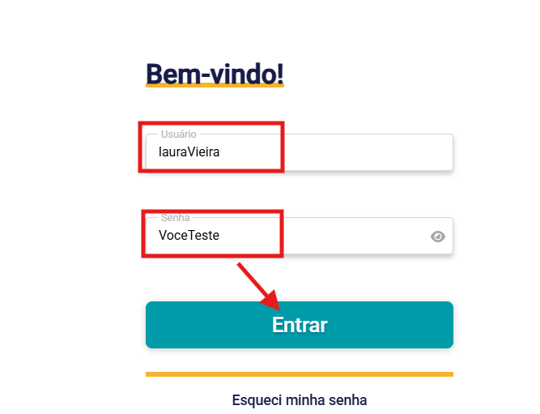

Após clicar em Entrar, abriu modal para inserir nova senha

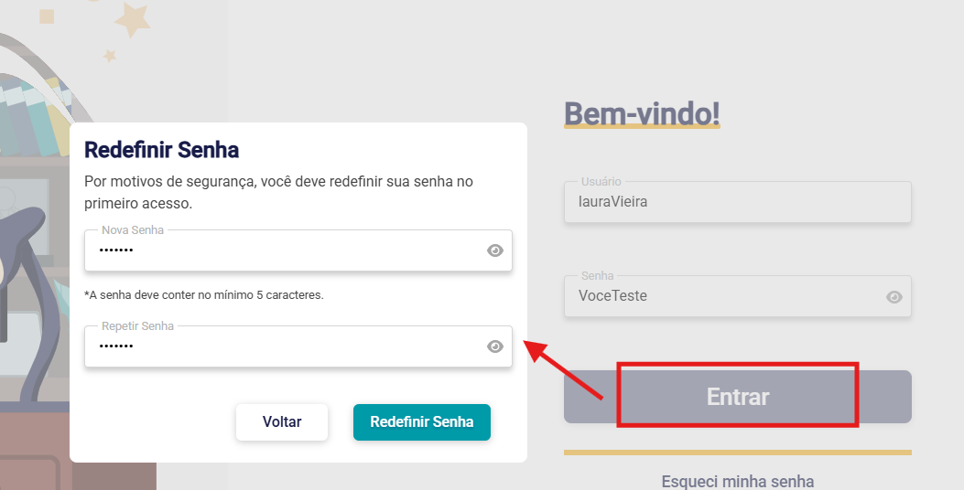Senha redefinida com sucesso

#### 

#### OK

### Acessar URL + Informar usuário e senha inválidos + Tentar prosseguir = Mensagem de erro exibida e senha não é alterada

#### OK

### Acessar URL + Informar usuário e senha válidos + Confirmar = Usuário é autenticado e direcionado para tela inicial

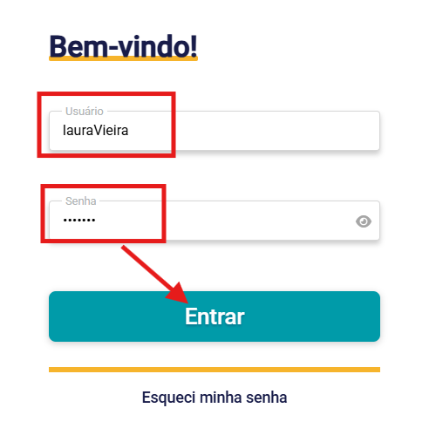

Após clicar em entrar, foi possível acessar tela inicial

#### OK

### Acessar URL + Informar usuário válido e senha incorreta + Confirmar = Mensagem de erro exibida

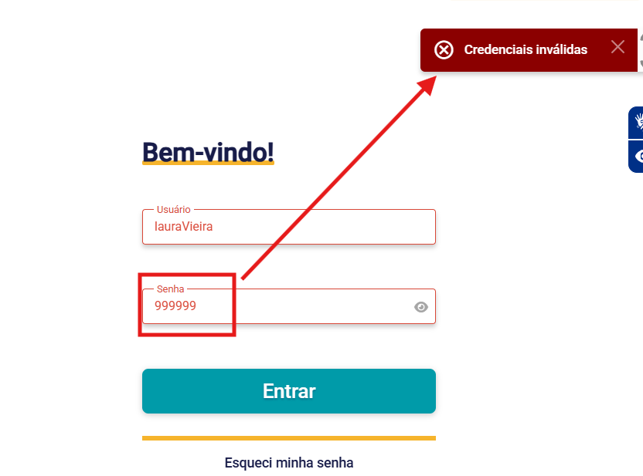

#### OK COM RESSALVAS

## Gerenciar usuários

### Navegar até Configurações + Gerenciamento de Usuário + Cadastrar Usuário + Preencher todos os campos válidos + Salvar = Usuário é criado com sucesso e aparece na lista

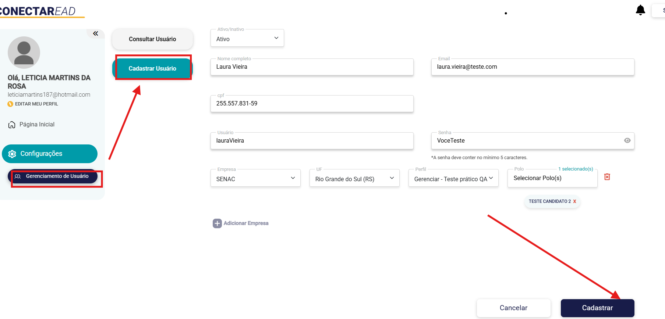Usuário cadastrado com sucesso

#### OK

### Acessar cadastro de usuário + Deixar campo 'Nome completo' vazio + Salvar = Mensagem “Os campos obrigatórios destacados devem ser preenchidos corretamente” e destacar o campo com um contorno em vermelho

Deixou o campo destacado e apresentou mensagem de erro

#### OK

### Acessar cadastro de usuário + Deixar campo 'Email' com formato inválido + Salvar = Mensagem ' “Endereço de e-mail inválido” e destacar o campo com um contorno em vermelho

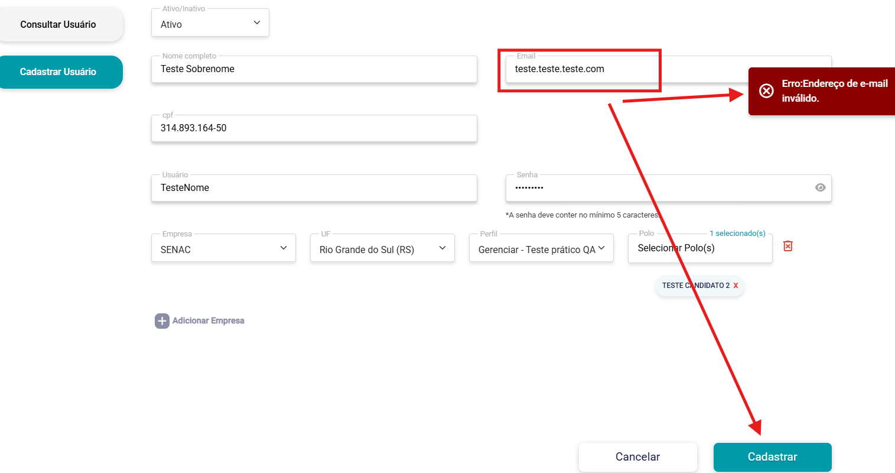

Emitiu mensagem de erro com o formato do e-mail inválido

Validado que o campo e-mail também não permite ser vazio

#### OK

### Acessar cadastro de usuário + Deixar campo 'Usuário’ vazio + Salvar = Mensagem “Os campos obrigatórios destacados devem ser preenchidos corretamente” e destacar o campo com um contorno em vermelho

#### OK

### Acessar cadastro de usuário + Deixar campo 'Usuário’ com @ + Salvar = Mensagem “Os campos obrigatórios destacados devem ser preenchidos corretamente” e destacar o campo com um contorno em vermelho

Não foi possível inserir caractere especial no campo do usuários

#### DESCONSIDERADO

### Acessar cadastro de usuário + Deixar campo 'Senha’ vazia + Salvar = Mensagem “Os campos obrigatórios destacados devem ser preenchidos corretamente” e destacar o campo com um contorno em vermelho

#### OK

### Acessar cadastro de usuário + Deixar campo 'Senha’ com 4 dígitos + Salvar = Mensagem “Os campos obrigatórios destacados devem ser preenchidos corretamente” e destacar o campo com um contorno em vermelho

#### OK

### Acessar cadastro de usuário + Deixar campo 'Senha’ com 1 dígitos + Salvar = Mensagem “Os campos obrigatórios destacados devem ser preenchidos corretamente” e destacar o campo com um contorno em vermelho

#### OK

### Acessar cadastro de usuário + Deixar campo 'CPF’ com 1 dígitos + Salvar = Mensagem “CPF inválido” e destacar o campo com um contorno em vermelho

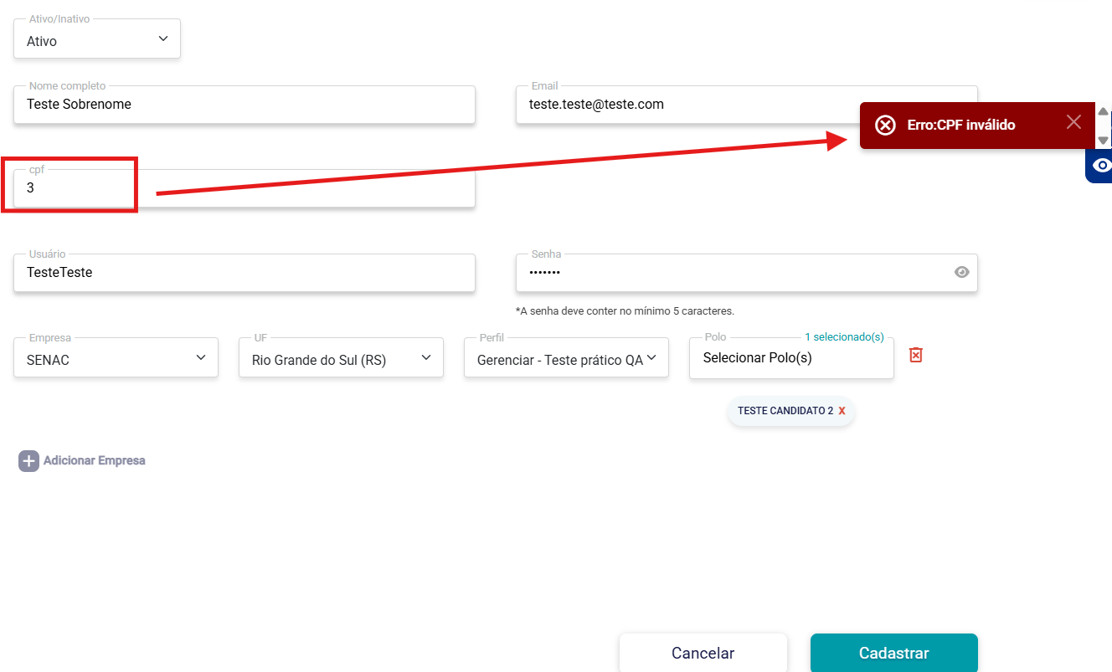Mensagem aparece com botão de scroll ao lado

#### OK COM RESSALVAS

### Acessar cadastro de usuário + Deixar campo 'CPF’ com 6 dígitos + Salvar = Mensagem “CPF inválido” e destacar o campo com um contorno em vermelho

#### OK

### Acessar cadastro de usuário + Informar todos os campos com dados válidos + Não vincular a uma empresa = Mensagem “Os campos obrigatórios destacados devem ser preenchidos corretament e” e destacar o campo com um contorno em vermelho

#### OK

### Buscar usuário + Clicar em editar + Alterar nome completo + Salvar = Alteração é salva com sucesso

Busca realizada pelo nome da empresa, para trazer todos os usuários

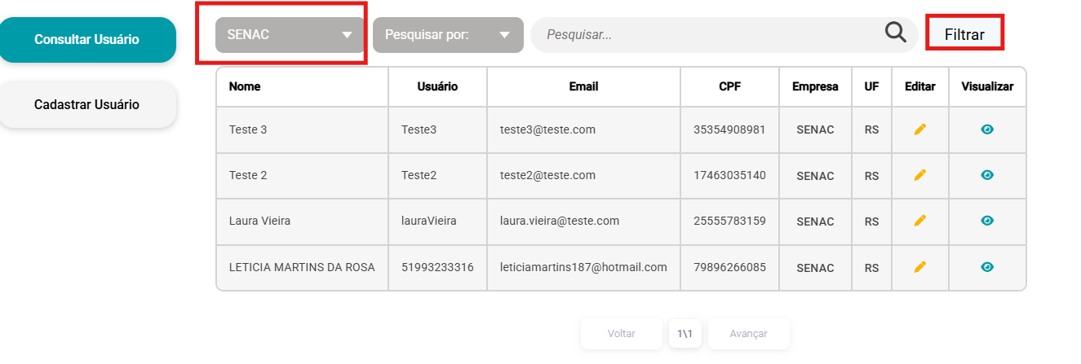

Atualizado nome e clicou em salvar

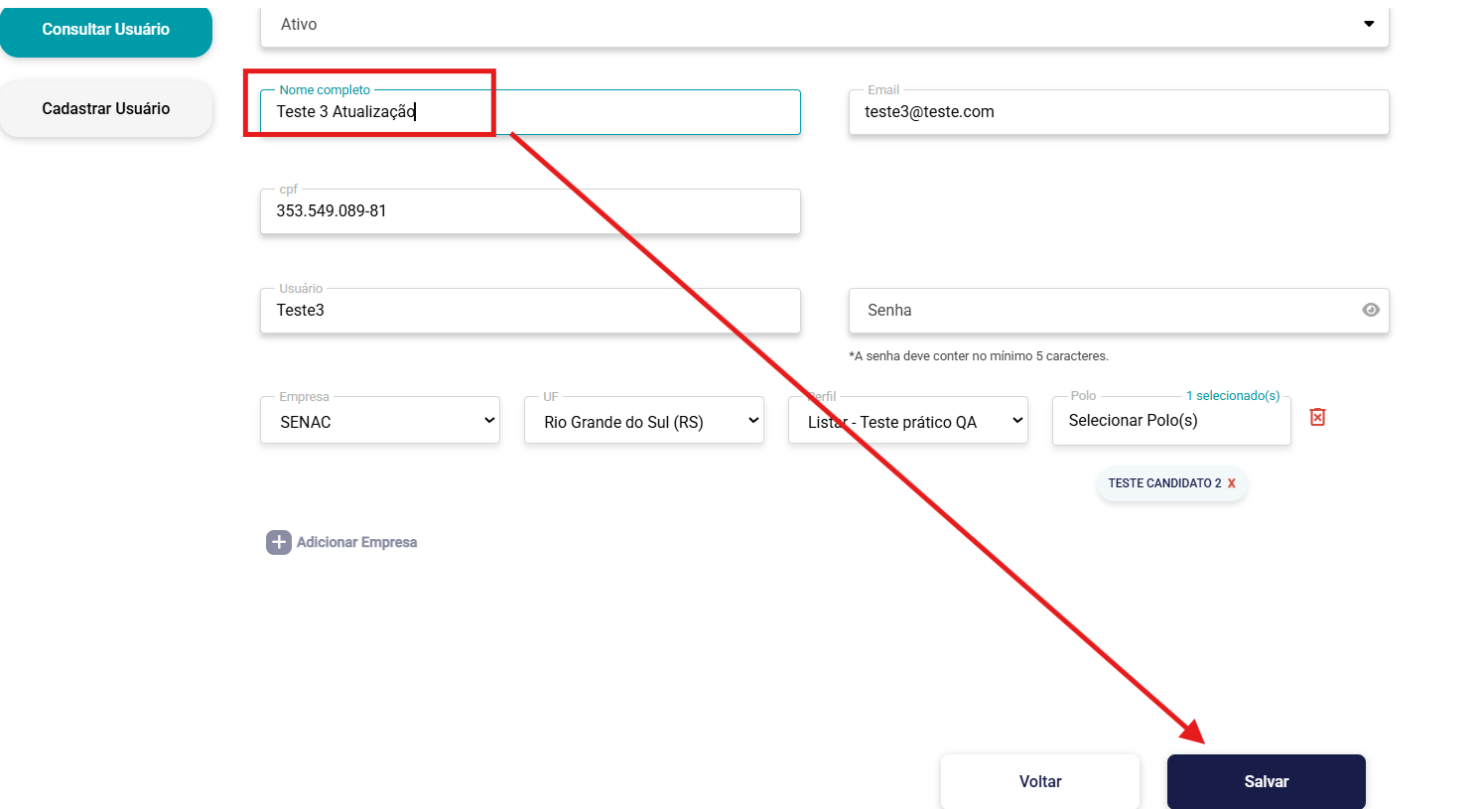

Atualizado e emitido mensagem de sucesso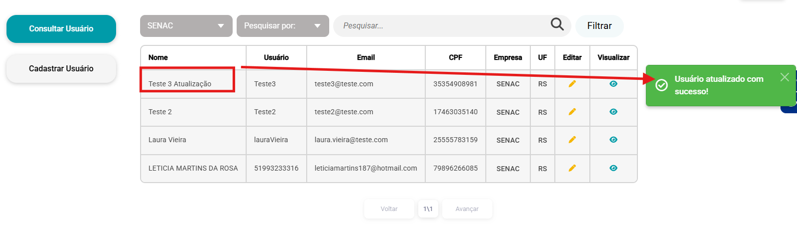**OK**

### Buscar usuário + Clicar em editar + Limpar campo 'E-mail' + Salvar = Mensagem 'Endereço de e-mail inválido' exibida

Não permitiu retirar o e-mail e salvar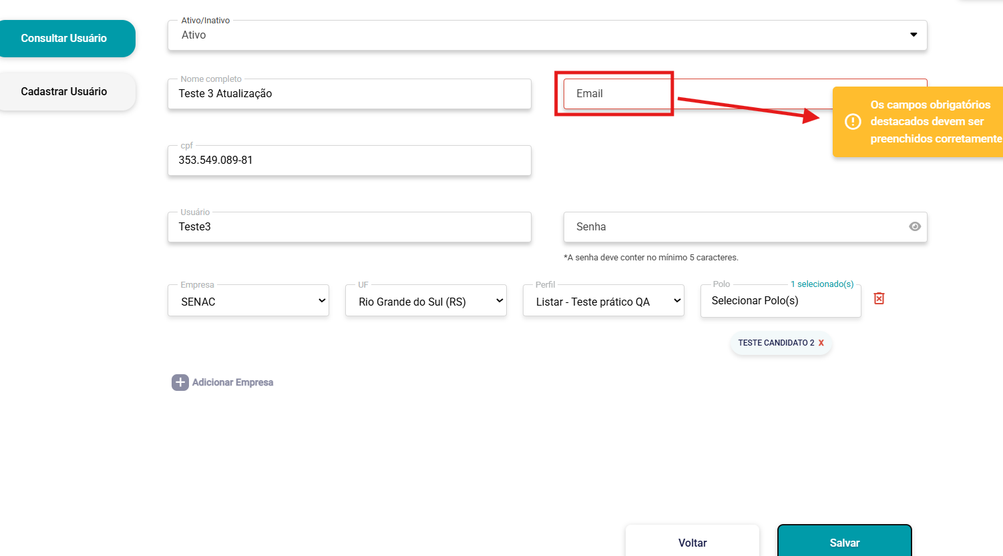**OK**

### Buscar usuário + Clicar em excluir + Confirmar exclusão = Usuário removido e não aparece mais na busca

Não existe botão de excluir usuário, apenas é possível inativá-lo

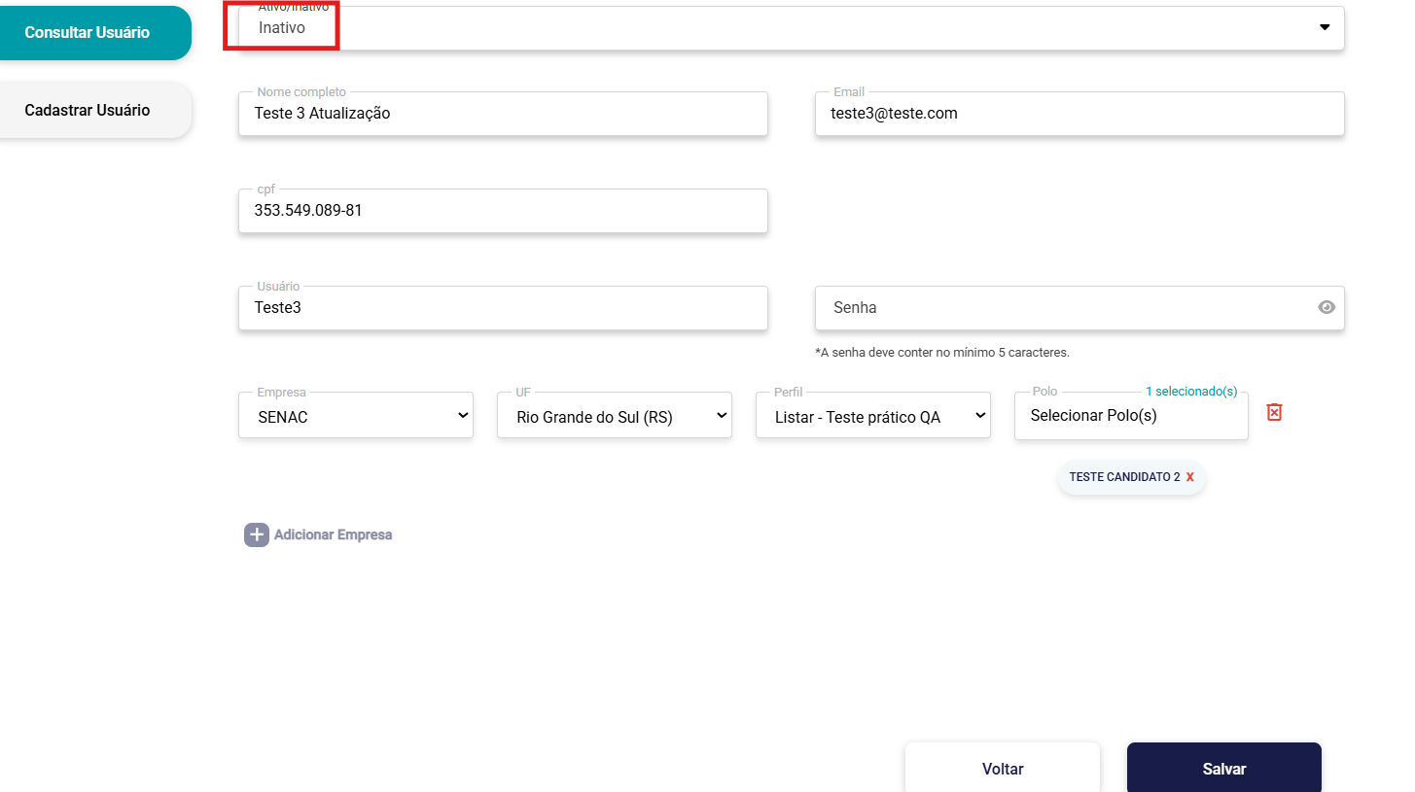

Após inativá-lo ele aparece desabilitado na fila e é mostrada a mensagem de usuário atualizado com sucesso. Mesmo após novas buscas, o usuário permanece na fila

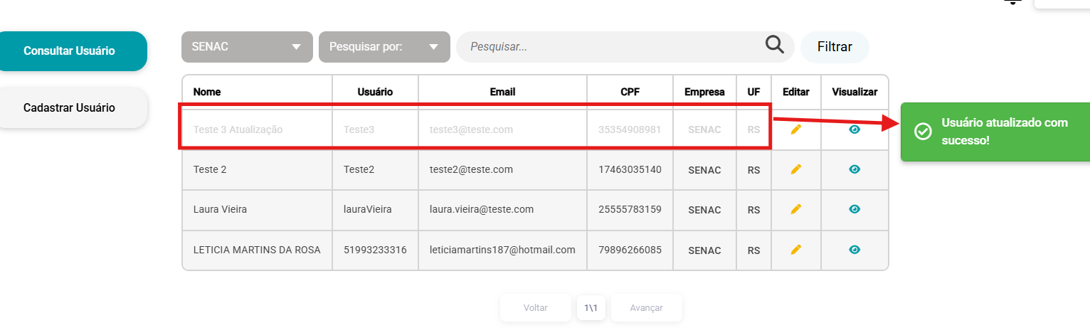

**OK COM RESSALVAS**

### Buscar usuário + Clicar em excluir + Cancelar exclusão = Usuário permanece na lista

Inserido a opção de Inativo, mas não foi confirmada com o Salvar, apenas foi clicado no Voltar

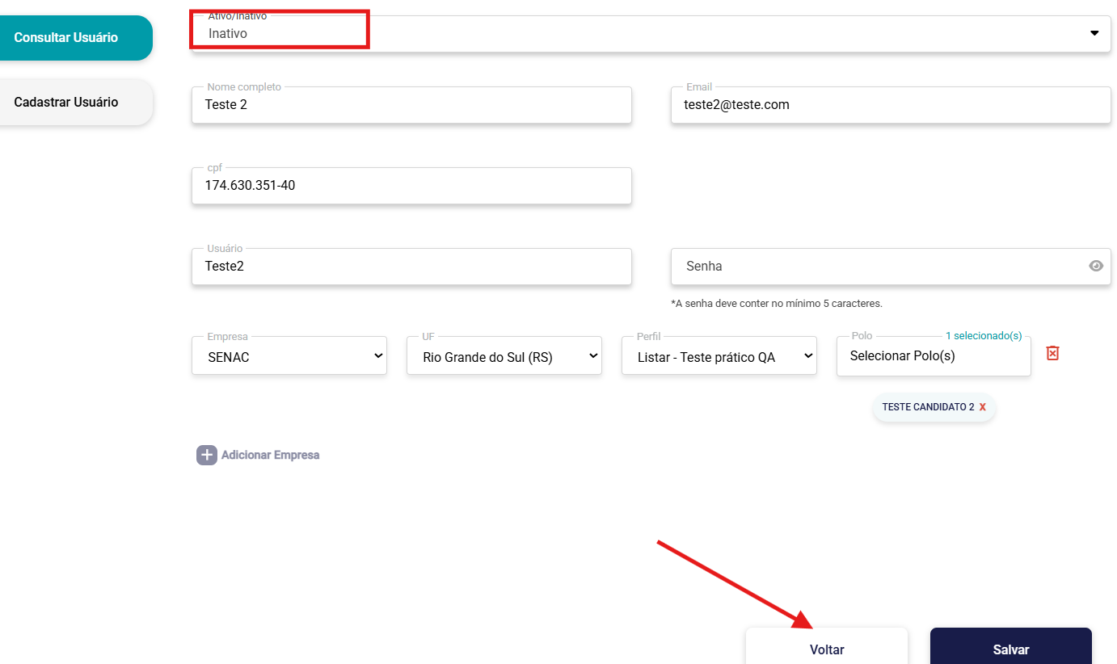

Usuário continuou com o status de Ativo

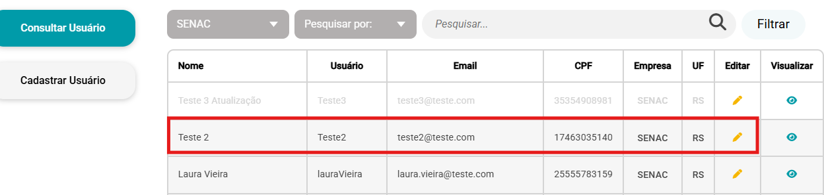

#### OK

### Acessar consulta de usuários + Informar nome existente + Buscar = Usuário correspondente é exibido

Para a busca vir de forma correta, deve informar nome da empresa e a opção Nome completo

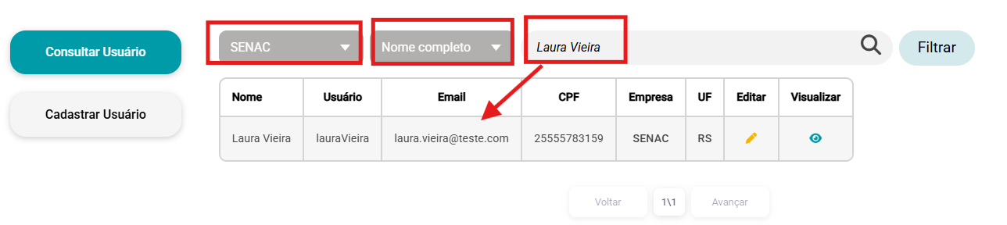

**OK**

### Acessar consulta de usuários + Informar e-mail com formato inválido + Buscar = Mensagem 'Endereço de e-mail inválido' exibida

E-mail com formato incorreto, mas o sistema listou o usuário, está realizando busca pelo formato próximo ao existente

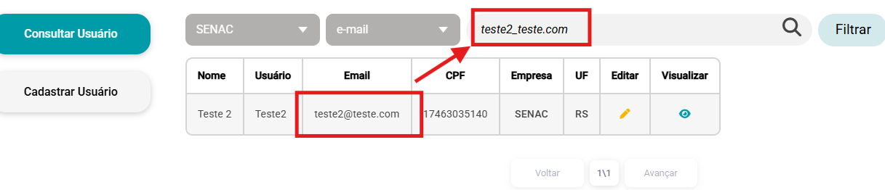

#### OK COM RESSALVAS

# Busgs:

Mesmo após inserido o Polo ao perfil e clicado em cadastrar, sistema manteve a mensagem de Erro e informou junto a mensagem de Usuário cadastrado com sucesso

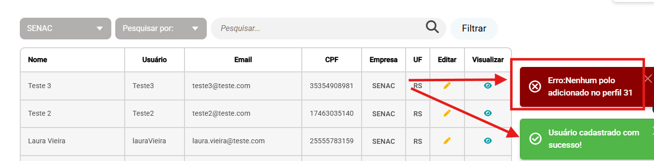

Ao selecionar o campo tipo Empresa, emitiu um erro grande na tela

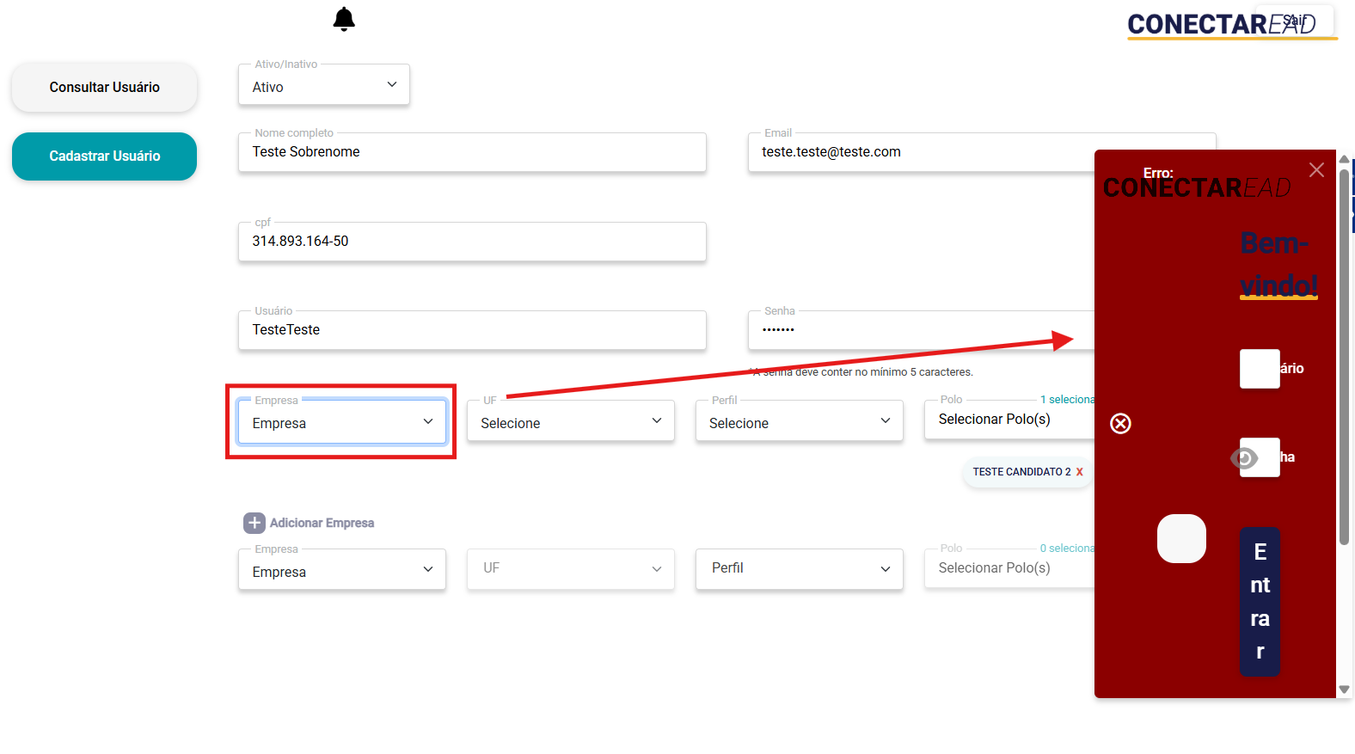

Quando login está salvo no sistema, ao clicar para abrir, o nome dos campos está sobrepondo o login e senha

